网络安全等级保护基本要求
安全物理环境
测评指导书
（安全通用要求）
(三级)

（征求意见稿）

2024年09月

版本说明
版本号 | 修订内容（附条款号） | 修订时间 | 编制人 | 备注
V0.1 | 征求意见稿

使用说明
- 本指导书同样适用于对电力预制舱的测评。

行号 | 控制点 | 安全要求 | 测评方法 | 预期结果或主要证据 | 符合判定 | 备注
 | 物理位置选择 | a）机房场地应选择在具有防震、防风和防雨等能力的建筑内； | - 核查所在建筑物是否具有建筑物抗震设防审批文档并记录相关文档的名称、发布主体、年份、编号等信息，如《某建筑验收材料》中包含由某单位于某年某月组织对某设计图进行抗震设防评审的《某评审材料》；  - 核查机房是否不存在雨水渗漏；  - 核查门窗是否不存在因风导致的尘土严重堆积；  - 核查屋顶墙体、门窗和地面等是否不存在破损开裂。 | - 具有机房所在建筑的验收材料；  - 机房屋顶和墙面等位置无渗漏痕迹  - 机房无窗户，或已对窗户进行了防护处理，窗户周围无积尘或水渍；  - 核查屋顶墙体、门窗和地面等是否不存在破损开裂。 | 2-4均符合 | 根据我国相关法律、法规、标准等，正规建筑物均在设计、建造、验收阶段对抗震设防进行了相关工作，可以认为正式投入使用的建筑物均符合抗震设防相关要求。
 |  | b）机房场地应避免设在建筑物的顶层或地下室，否则应加强防水和防潮措施。 | - 核查机房是否不位于所在建筑物的顶层或地下室；  - 如果位于顶层或地下室，则核查并访谈相关管理员，机房是否采取了防水和防潮措施，如屋顶增加防水措施、地下室增设防水层、设置水泵等措施。 | - 机房不位于建筑物的顶层或地下室；  - 如机房位于顶层或地下室，已采取加强防水的措施。 | 1或2符合
 | 物理访问控制 | a）机房出入口应配置电子门禁系统，控制、鉴别和记录进入的人员。 | - 核查出入口是否配置电子门禁系统；  - 核查也子门禁系统是否可以鉴别、记录进入的人员信息；  - 如未设置电子门禁，应核查对机房进行管控的措施，如专人值守、专人管理机房钥匙、通过申请审批流程对进入人员进行管理、通过出入机房记录表对进出人员进行记录。 | - 机房出入口配备电子门禁，可使用门禁卡、指纹、人脸识别等方式开启；  - 电子门禁系统工作正常.可对进出人员进行鉴别。 | 1-2均符合
 | 防盗窃和防破坏 | a）应将设备或主要部件进行固定，并设置明显的不易除去的标识； | - 核查机房内设备或主要部件是否固定，如板卡用螺丝固定在机框上、各类设备用螺丝固定在机柜上；  - 核查机房内设备或主要部件上是否设置了明显且不易除去的标识。 | - 机房内的各类设备均已可靠固定；  - 机房内设备或主要部件上粘贴了明显且不易除去的标识，如标签、铭牌等。 | 1-2均符合 | 在机柜对应设备位置粘贴标签或铭牌，可认为符合，根据实际情况调整描述。
 |  | b）应将通信线缆铺设在隐蔽安全处； | - 核查机房内（机柜以外的）通信线缆是否铺设在隐蔽安全处。 | - 机房内各类网线、光缆等铺设在隐蔽安全处，如桥架中、防静电地板下的线槽中。 | 1符合 | “隐蔽安全处”可拆分为隐蔽处或安全处，网篮式桥架虽然可以看到线摆在里面，但是正常人无法够到。
 |  | c）应设置机房防盗报警系统或设置有专人值守的视频监控系统。 | - 核查机房内是否配置防盗报警系统，采用何种检测方式，如红外线；  - 核查防盗报警系统是否启用并可正常报警；  - 核查机房内是否设置专人值守的视频监控系统；  - 核查视频监控系统是否启用并可正常录像。 | - 设置了防盗报警系统，并可正常工作；  - 设置了视频监控系统，并可正常录像，视频监控范围至少应覆盖机房出口。 | 1或2符合 | 1.视频保存时间无要求，一般以符合业主方或主管部门需求即可；  2.如果两种都有就都记录。
 | 防雷击 | a）应将各类机柜、设施和设备等通过接地系统安全接地； | - 核查机房是否安装等电位铜排、等电位连接器（一般位于防静电地板下）；  - 核查机柜、设施和设备等是否安装黄绿色地线与等电位铜排连接。 | - 已安装等电位铜排；  - 机柜、设施和设备安装了黄绿色地线与等电位铜排连接。 | 1-2均符合
 |  | b）应采取措施防止感应雷，例如设置防雷保安器或过压保护装置等。 | - 核查机房配电柜、列头柜、UPS柜等电力相关设施是否设置防感装置；  - 核查防雷装置是否通过验收或国家有关部门的技术检测。 | - 已在机房配电柜、列头柜、UPS柜等电力相关设施中安装了防雷保安器、防浪涌装置等；  - 具有防雷装置的检测报告。 | 1符合 | 正规销售的产品均具有CCC认证
 | 防火 | a）机房应设置火灾自动消防系统，能够自动检测火情、自动报警，并自动灭火； | - 核查机房内是否设置火灾自动消防系统；  - 核查火灾自动消防系统是否可以自动检测火情、自动报警并自动灭火  - 核查灭火介质种类、有效期、气瓶压力等。 | - 机房内设置设置火灾自动消防系统；  - 自动消防控制器正常工作，无故障灯；灭火介质为对设备安全的气体且处于有效期内。 | 1-2均符合 | 1.如无自动气体消防，核查是否部署手提灭火器，按3的要求检查并记录；  2.灭火系统不强求设于自动。
 |  | b）机房及相关的工作房间和辅助房应采用具有耐火等级的建筑材料； | - 核查机房验收文档是否明确相关建筑材料的耐火等级。 | - 机房及相关房间所使用的建筑材料均具有耐火等级证明。 | 1符合 | 一般来说防静电地板、铝墙板、防火门具有防火等级，查看玻璃隔断边角是否有耐火玻璃标识。
 |  | c）应对机房划分区域进行管理，区域和区域之间设置隔离防火措施。 | - 核查机房区域划分的情况，如主机房、操作间、电力间、钢瓶间等：  - 核查各区域间防火隔离措施，如防火玻璃隔断、砖墙等，隔断措施应延伸到防静电地板一下的本底地面。 | - 根据重要程度和管理方便等原则对机房进行了区域划分：  - 各区域间部署了防火隔离措施。 | 1-2均符合
 | 防水和防潮 | a）应采取措施防止雨水通过机房窗户、屋顶和墙壁渗透； | - 核查是否对机房采取了防止漏水的措施；  - 核查机房的窗户、屋顶、墙壁是否存在渗漏痕迹；  - 如存在老旧渗漏痕迹，应访谈并核查是否对漏水处进行了修补。 | - 已对机房的窗户进行了封堵、安装两层玻璃窗，或保持窗户紧闭；  - 如机房位于顶层，已加强房顶的防水措施；  - 机房内没有新鲜的渗水、返潮等痕迹。 | 1-3均符合 | 一般是屋顶与墙壁接缝处易发漏水  如3不符合则整个不符合。
 |  | b）应采取措施防止机房内水蒸气结露和地下积水的转移与渗透； | - 核查机房内是否部署精密空调、除湿机等防止机房内湿度过高；  - 核查机房内空调周围或其他积水隐患位置的防静电地板下是否布设了防水围堰、地漏等措施；  - 核查机房内空调周围或其他积水隐患位置的防静电地板下是否布设了漏水检测装置，并可通过动环监控系统进行报警。 | - 机房内部署了精密空调、除湿机等设施；  - 在空调周围或其他积水隐患位置周围设置了防水围堰、地漏等措施；  - 在空调周围或其他积水隐患位置设置了漏水检测绳、漏水检测探头等漏水检测措施，并可通过动环监控系统进行报警。 | 1、2符合或1、3符合 | 一般空调周围、空调管道途径处为漏水隐患位置；  可以及时通知人员进行处理也算防止积水转移的措施。
 |  | c）应安装对水敏感的检测仪表或元件，对机房进行防水检测和报警。 | - 核查机房内空调周围或其他积水隐患位置的防静电地板下是否布设了漏水检测措施；  - 核查动环监控系统是否正常工作，是否提供报警措施。 | - 机房内空调周围或其他积水隐患位置的防静电地板下布设了漏水检测绳、漏水检测探头等漏水检测措施；  - 动环监控系统工作正常，可以通过声、光、短信等措施报警，具有漏水报警记录或系统无报错。 | 1-2均符合
 | 防静电 | a）应采用防静电地板或地面并采用必要的接地防静电措施； | - 核查机房内是否安装防静电地板或地面；  - 核查防静电地板、机柜是否连接到等电位铜排。 | - 机房内安装了防静电地板；  - 已将防静电地板、机柜连接到等电位铜排。 | 1-2均符合 | 防静电地板需接地才起作用，如2不符合则不符合。  防静电地面不太常见也不好分辨，如有检测报告、验收材料等强证据可写，拍照回来分享；  部分电力行业机房会按照绝缘规范铺设橡胶垫，不防静电，不符合。
 |  | b）应采取措施防止静电的产生，例如采用静电消除器、佩戴防静电手环等。 | - 核查机房内是否配备了静电释放设备，并且静电释放设备已正确接地。 | - 机房内设置了静电消除器、防静电手环等用于释放静电的设备，并且静电释放设备已正确接地。 | 1符合 | 一般框式交换机、路由器等大型设备会配防静电手环，插在设备上的接地插座上。  静电消除器形态上为一根顶端有金属球的立柱，需接地后使用，未接地不符合。
 | 温湿度控制 | a）应设置温湿度自动调节设施，使机房温湿度的变化在设备运行所允许的范围之内。 | - 核查机房内是否配备了精密空调：  - 核查机房内温湿度是否在设备运行所允许的范围之内。 | - 机房内配备了精密空调：  - 机房内温湿度在设备运行所允许的范围之内。 | 1-2均符合 | 重要行业或业务的机房温度22-26℃、湿度35-65%；一般自用机房28℃以下、湿度20-80%。
 | 电力供应 | a）应在机房供电线路上配置稳压器和过电压防护设备； | - 核查供电线路上是否配置了稳压器或在线式UPS；  - 核查供电线路上是否配置了防雷保安器。 | - 供电线路上配置了稳压器或在线式UPS；  - 供电线路上配置了防雷保安器。 | 1-2均符合 | 稳压器现在挺少见的，在线式UPS自身具备稳压功能。一般电瓶分离的均为在线式UPS。
 |  | b）应提供短期的备用电力供应，至少满足设备在断电情况下的正常运行要求； | - 核查是否配备UPS等后备电源系统；  - 访谈相关管理员，了解对后备电源供电时长的需求；  - 访谈相关管理员，是否进行过放电测试，测试结果如何，是否满足业务需求；  - 访谈相关管理员，是否有过停电，停电时长多久，后备电源供电时间是否满足停电时的业务需求；  - 【可选】访谈并核查是否有发电机等较长时间后备电源，供电时间是否满足需求。 | - 已配备配备UPS后备电源系统；  - UPS的应急供电时间可满足设备在断电情况下的正常运行要求。 | 1-2均符合 | UPS供电时间满足业主方需求即可，比如有15分钟够安全关机。
 |  | c）应设置冗余或并行的电力电缆线路为计算机系统供电。 | - 核查机房内是否设置了冗余或并行的电力电缆线路为计算机系统供电；  冗余：两路进线主备使用，配线箱中可见主备切换器；并行：两路进线同时使用  - 核查是否为关键设备提供双路市电接入；  - 核查冗余供电的电力来自哪些变电站。 | - 在机房的总进线配电柜可见双路市电接入；  - 关键设备具有双路市电接入；  - 业主方可提供双路供电的来源。 | 1-2符合 | 有时候业主自己也不确定来自哪些变电所的可不强求；  一路进线分成两路或一路直接供电一路UPS的不算。
 | 电磁防护 | a）电源线和通信线缆应隔离铺设，避免互相干扰； | - 核查机房内电源线缆和通信线缆是否隔离铺设。 | - 电源线和网线分别处于不同的桥架或线槽内。 | 1符合 | 机柜内部布线不做要求
 |  | b）应对关键设备实施电磁屏蔽。 | - 核查机房内是否为关键设备配备了电磁屏蔽装置。 | - 在机房内设置了屏蔽机柜，并将关键计算设备、网络设备置于屏蔽机柜中；  - 机房本身为屏蔽机房。 | 1或2符合 | 这个不太常见，一般是默认不符合

安全物理环境测评中的常见设备
- 门禁，现在常见为多功能门禁，如人脸识别、指纹、口令、刷卡等形式
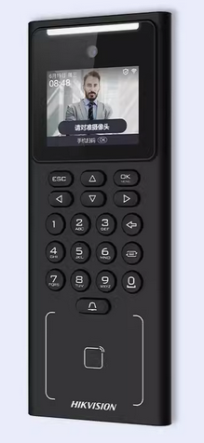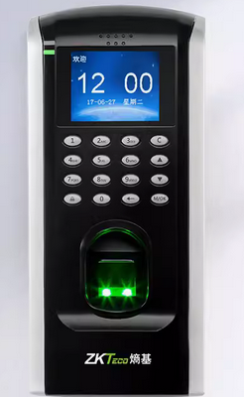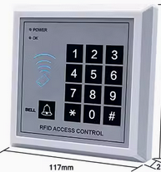

- 标签，线缆和设备上的标签，有时可见在设备附近设置标识
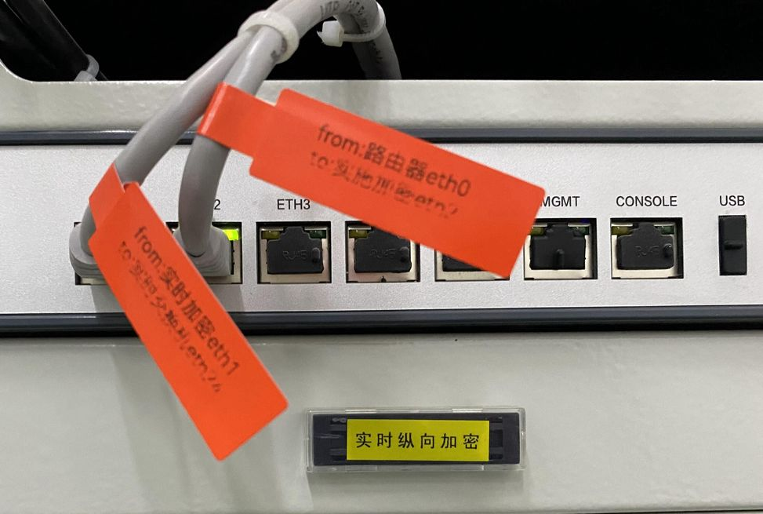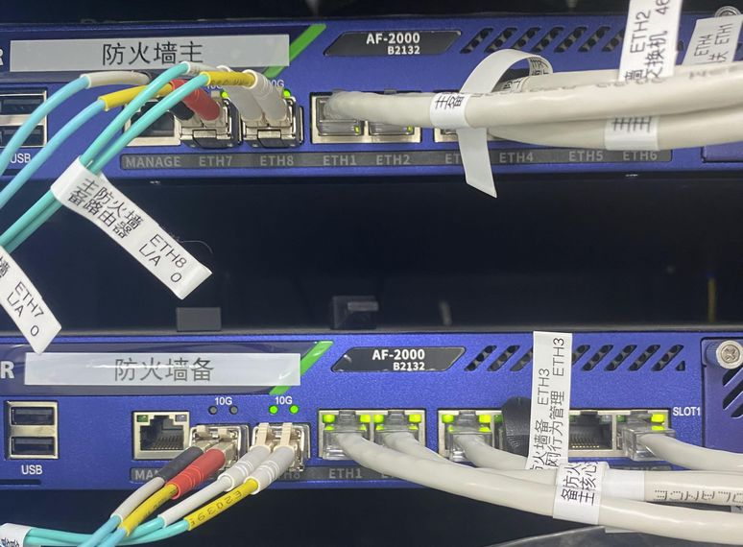

- 机房天花板，由近到远可见消防温感传感器、红外线防盗传感器、两个监控摄像头、消防烟感传感器、动环监控温湿度传感器
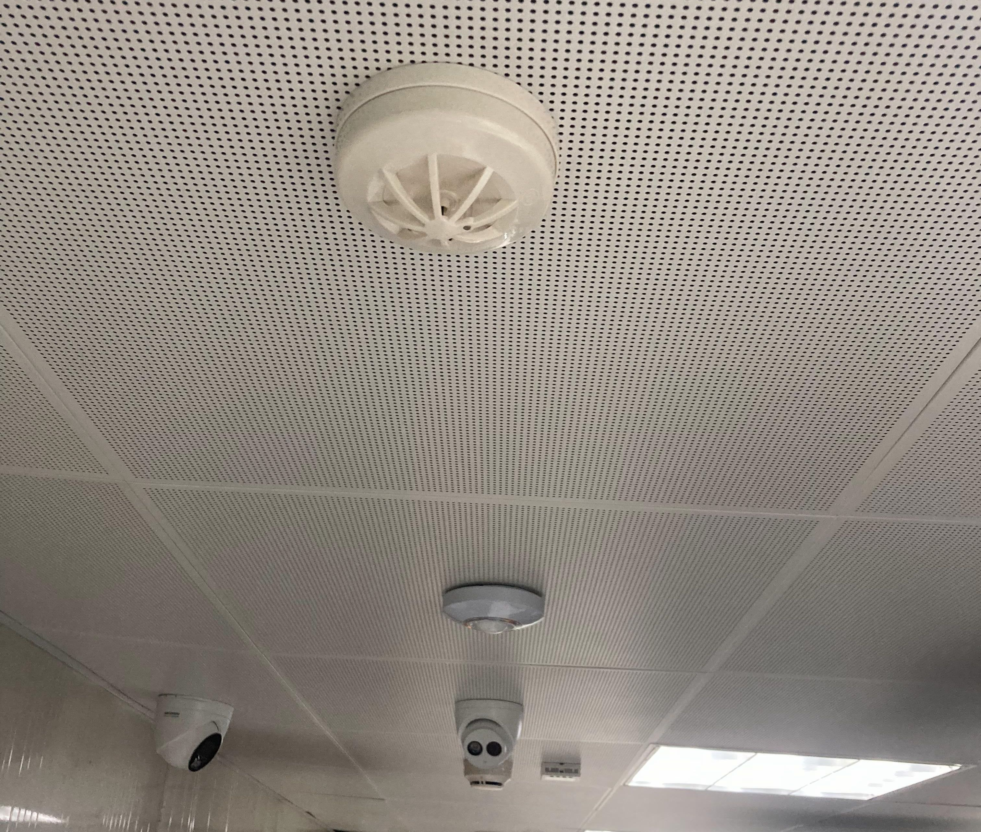
- 防静电地板下，可见等电位铜排、电源线线槽、漏水检测绳、保温层
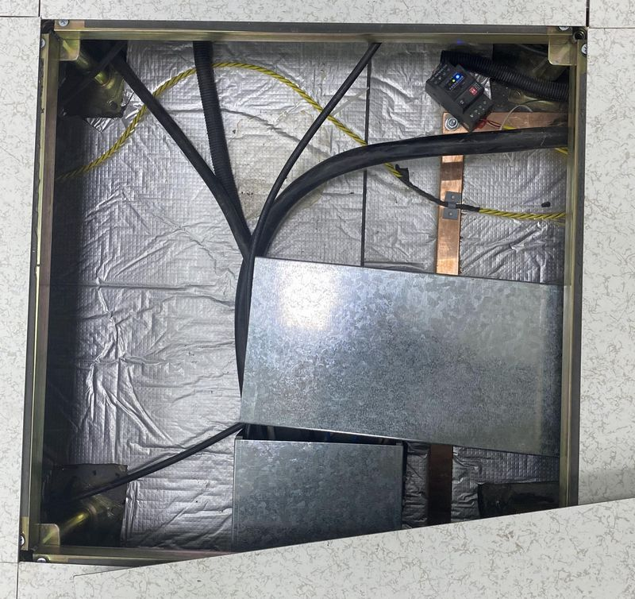
- 防雷保安器，单相为两个一组，三项为四个一组，形状与空气开关接近但没有开挂柄，正面可见状态窗口，正常为绿色
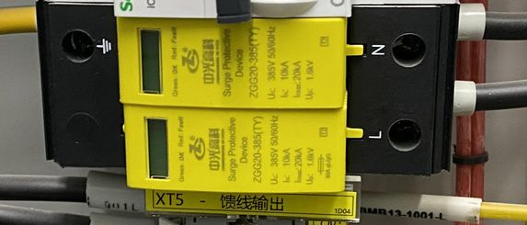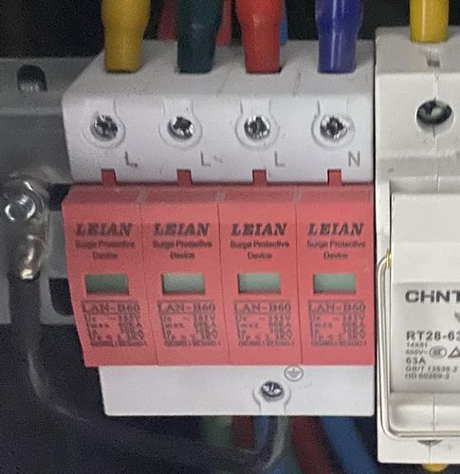

- 消防控制器，可见控制面板无告警灯，运行状况正常，当前为自动运行状态
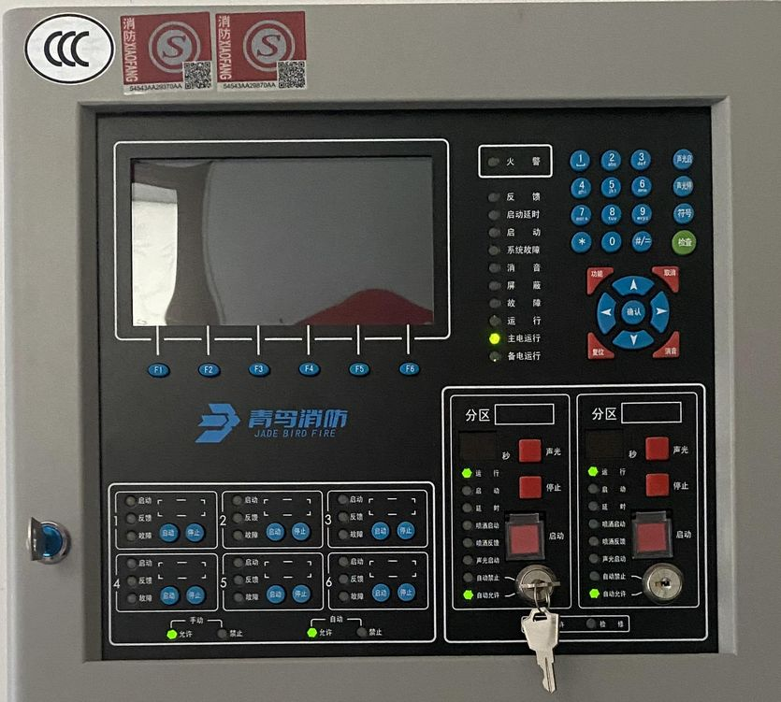
- 灭火介质气瓶，铭牌上可见灭火介质类型，充装日期，气压表可见压力正常
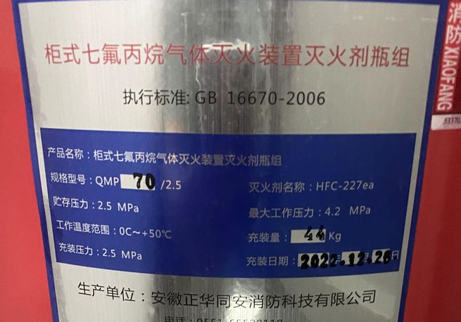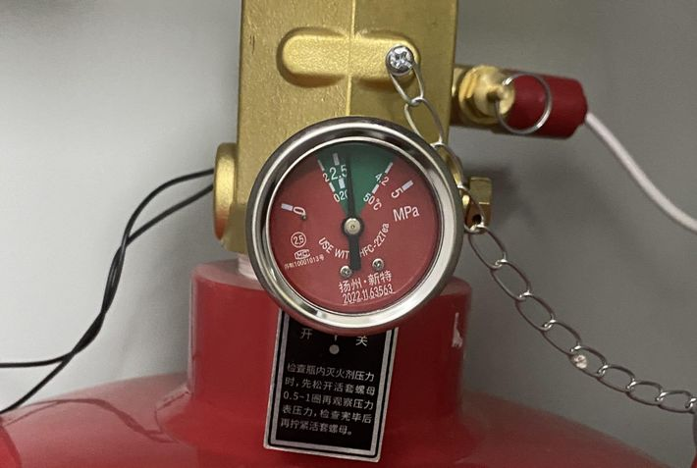

- 右边可见防静电手环，连接到设备的专用接地插口，左边可见机框及板卡均已采用螺丝固定
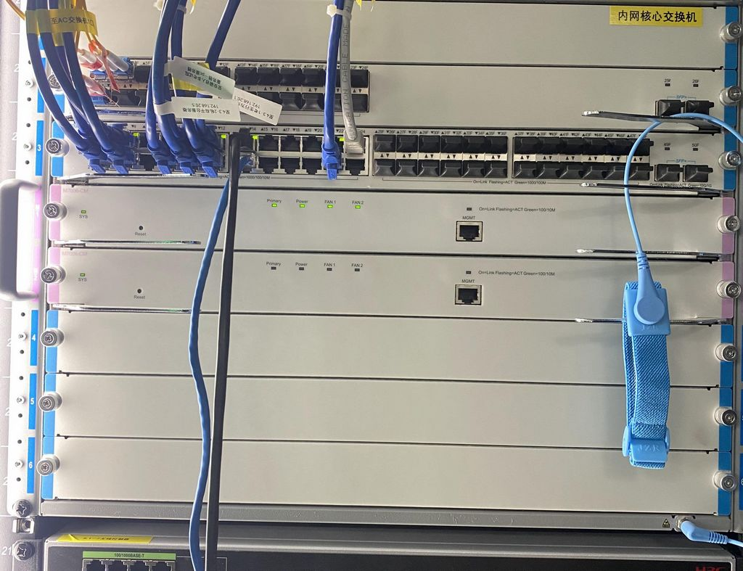
- 大型UPS的控制面板，可见当前负载、电池剩余时间等信息
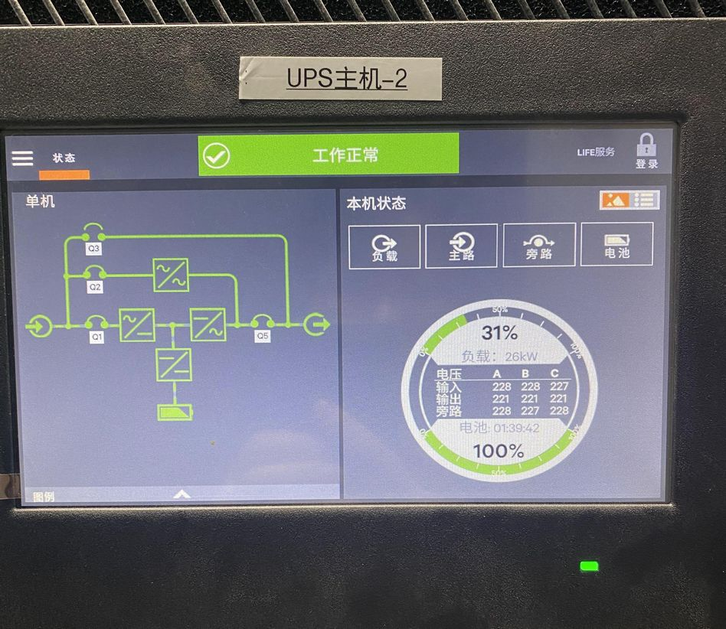
- 图中虽然可见两路接入和双路电源切换器，但是在空开上可见UPS、市电标签，所以这是单路市电接入后分成两路，不符合要求。空开右边靠下为防雷保安器
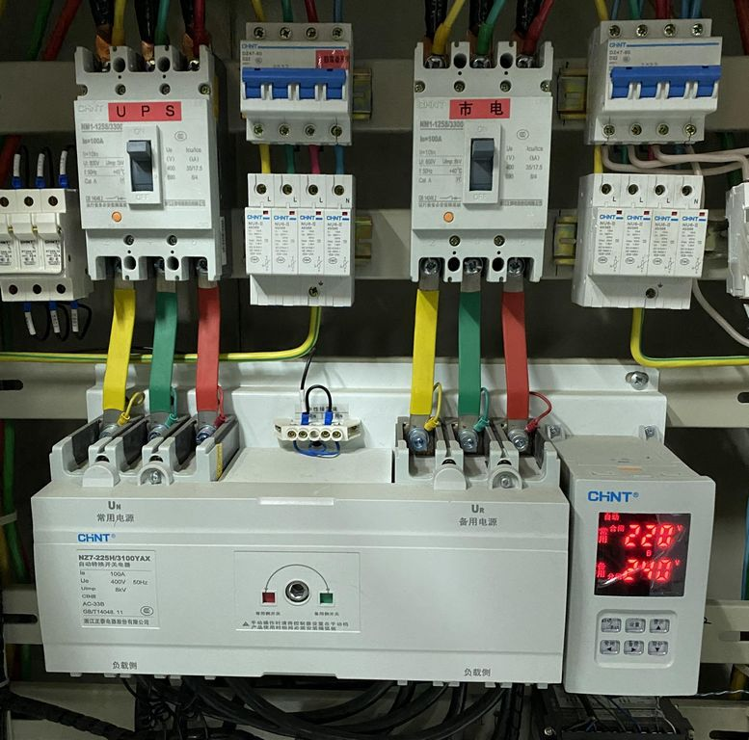
- 该机房为冷通道设计，通信线缆铺设于机柜顶部的不同线槽中，电线铺设于防静电地板下线槽中（第二张照片靠下的铁皮线槽），同时可见空调管路和漏水检测绳
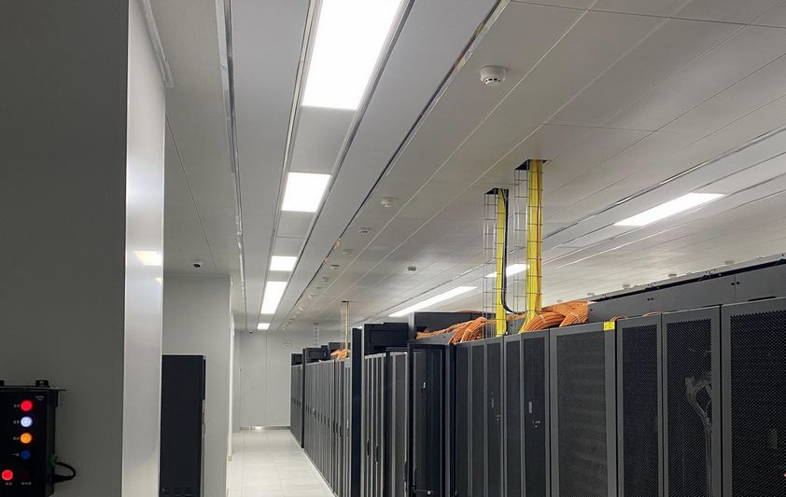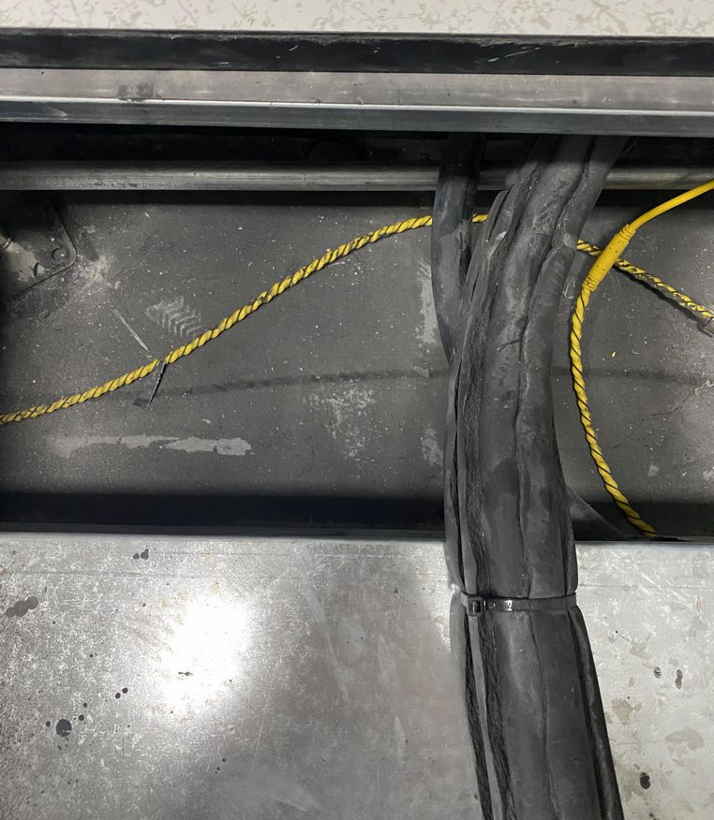

- 空调控制面板，可见房间当前温湿度
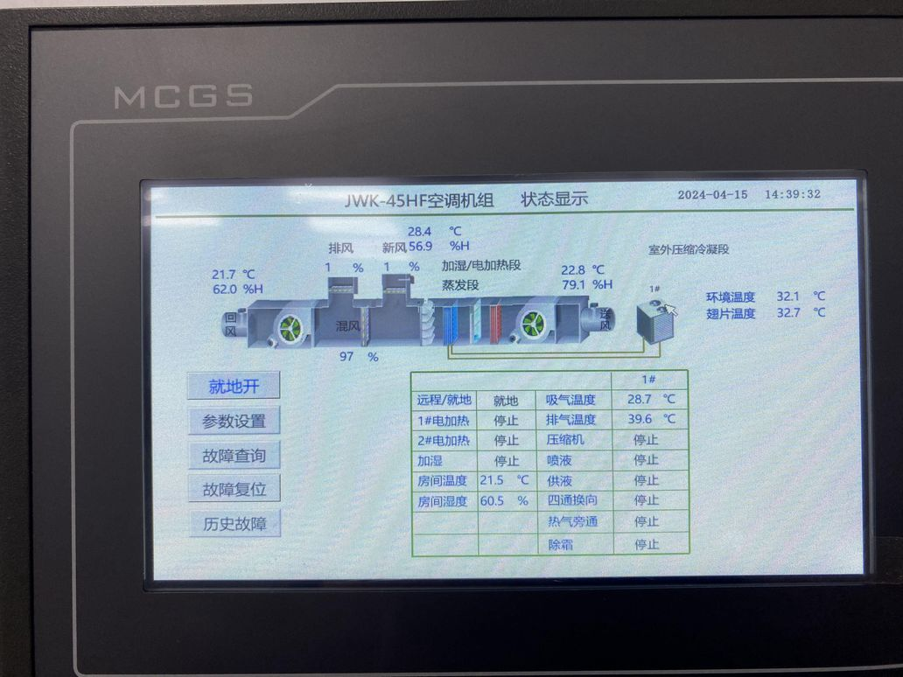
- 双路供电示意图
